臺北市立大同高級中學(106學年度第1學期)(國中部)(第七次會議)紀錄
- 時間：民國107年5月10日(星期四 ) 13 時 10 分
- 地點：
- 出席人員：應出席8人，列席0人；實際出席8人，列席0人（見簽到表）
- 主席： 記錄：楊方婷
主席致詞：107台北市語文競賽指導老師工作分配，有自己學生者先選，國七入學後可能有新增的名單，就由同一類的老師指導。

- 業務報告：

- 提案討論：107台北市語文競賽指導老師工作分配

107台北市語文競賽指導老師
類別 | 獎項 | 班級 | 座號 | 姓名 | 指導老師 | 備註
字音字形 | 第1名 | 802 | 11 | 熊恩伶 | 王惠玲
寫字 | 第1名 | 806 | 10 | 黃亭之 | 楊方婷 | 106市賽原本書法由  方婷指導，6月指導老  師即要簽名，但她8/1  復職，所以改由香琴指導，  ，方婷說這學期要還。
作文 | 第1名 | 805 | 11 | 楊友謙 | 邱筠芸
演說 | 第1名 | 704 | 1 | 王天予 | 劉冠鳳
朗讀 | 第1名 | 704 | 13 | 劉瑾華 | 黃淑恩
閩南語演說 | 第3名 | 706 | 3 | 李旻倫 | × | 不培訓
閩南語朗讀 | 第2名 | 806 | 3 | 李孟瑾 | 楊方婷 | 培訓後，  視狀況決定是否代表參賽
客家語演說 | 第2名 | 703 | 16 | 羅郁惠 | × | 不培訓
客家語朗讀 | 第1名 | 704 | 13 | 劉瑾華 | 請鍾美珠  老師協助
詩歌朗誦 | 第1名 | 704 | 1 | 王天予 | 潘亮君
- 臨時動議：

- 散會：民國107年5月10日(星期四 ) 16 時 10 分

備註：
- 學年度學期別：視實際情形調整。
- 部別：可視需要輸入高中部或國中部。
- 主席、記錄輸入姓名不簽名。
- 業務報告、提案討論之名稱可視實際情形微調。
- 請注意記錄(動詞)與紀錄(名詞)之區別。

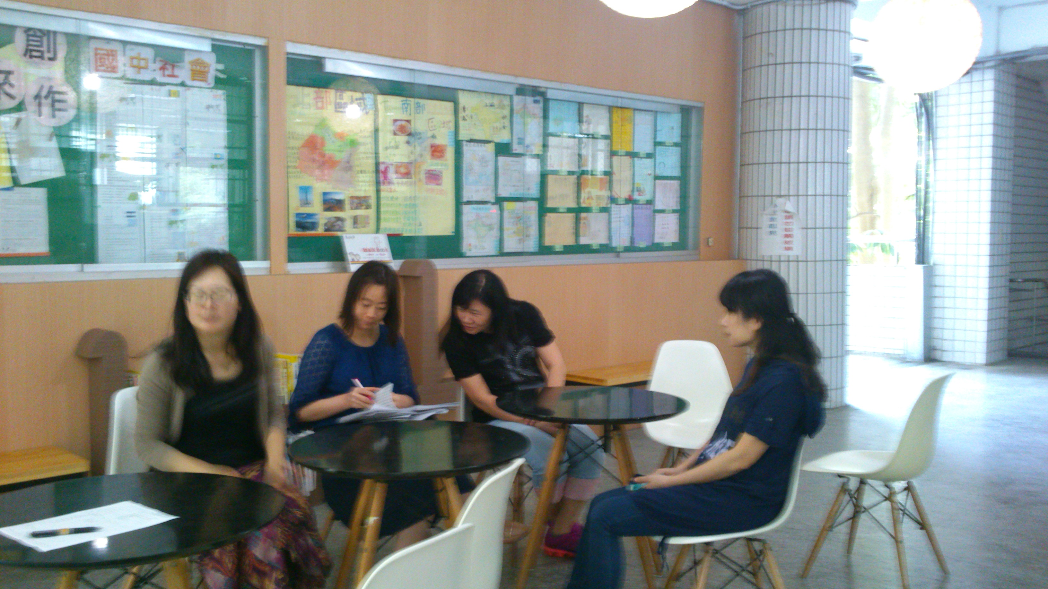 | 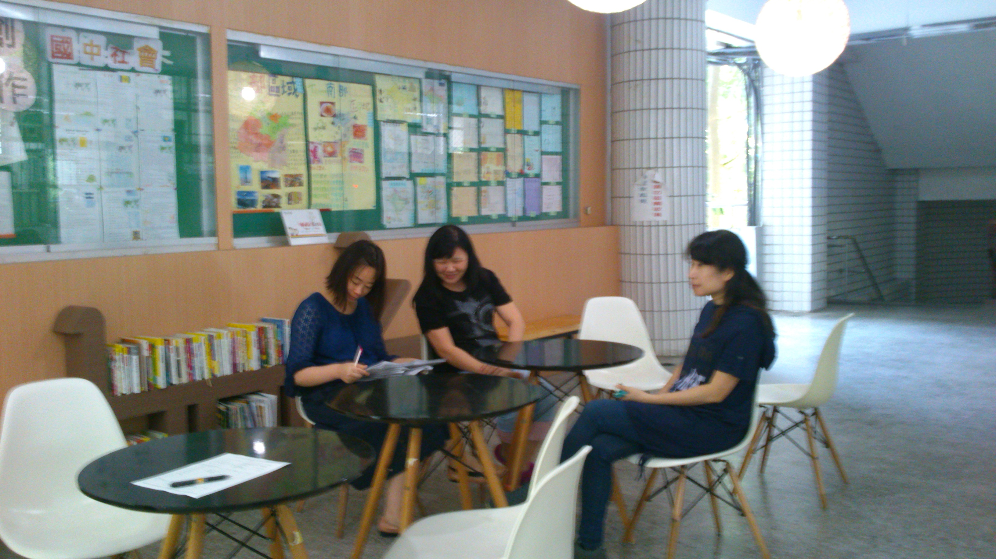
討論主題：北市語文競賽指導老師工作分配 | 先選自己任教的班級學生
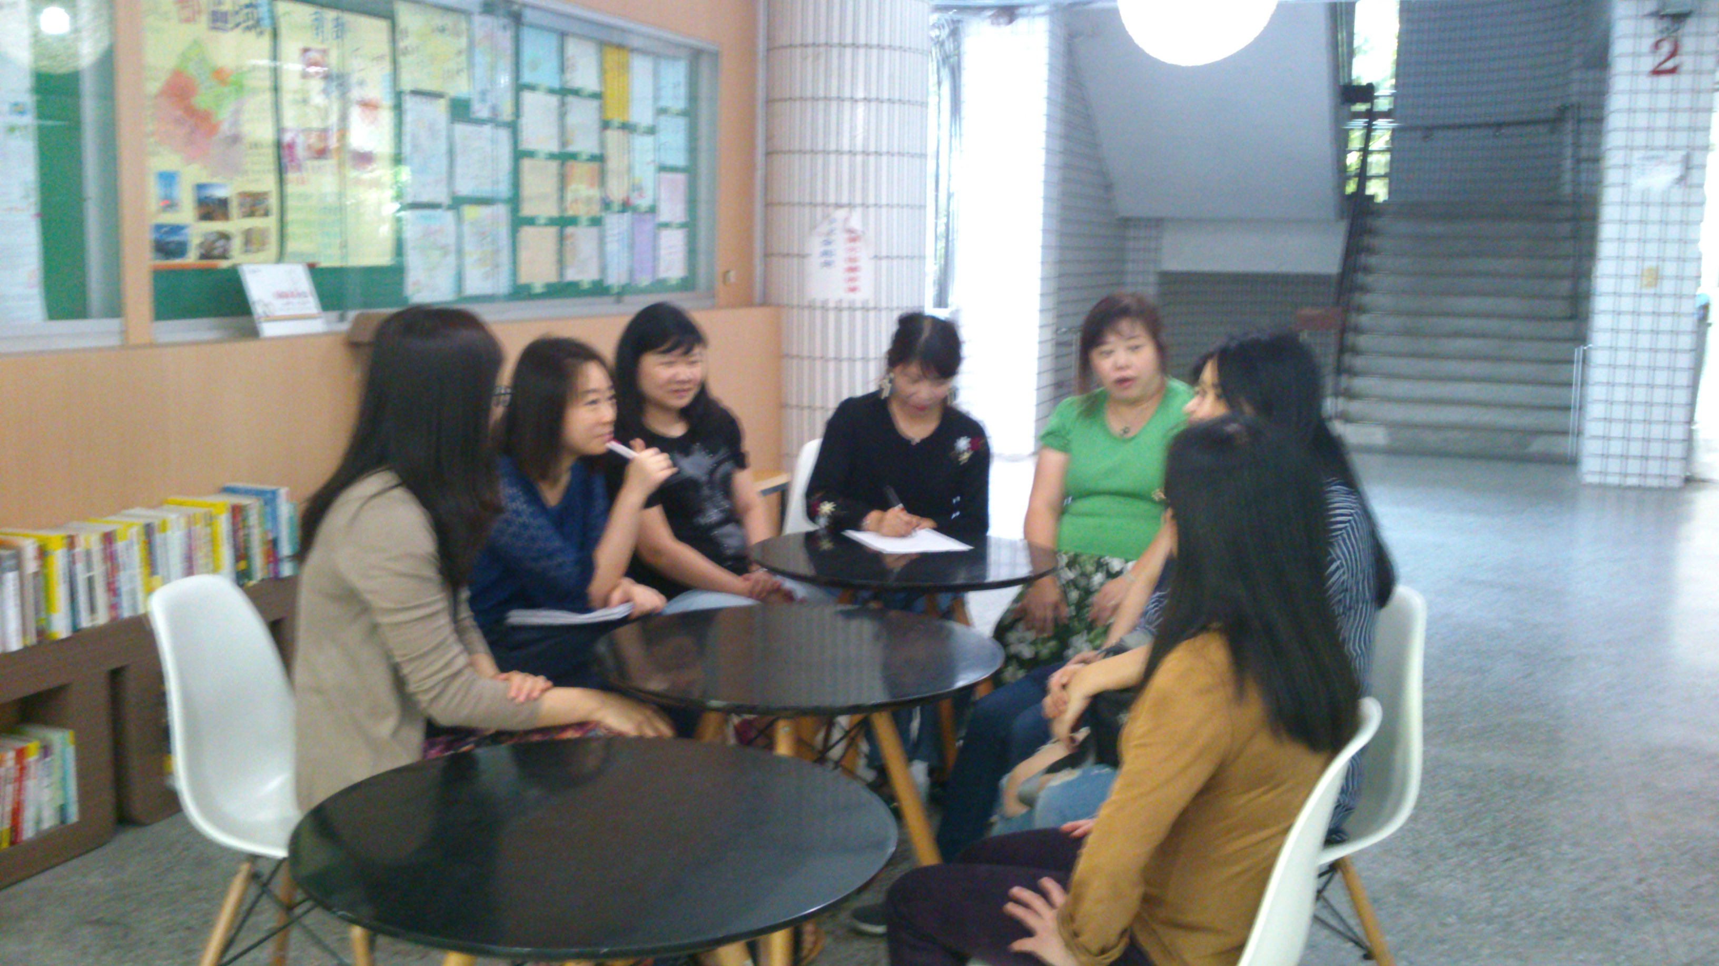 | 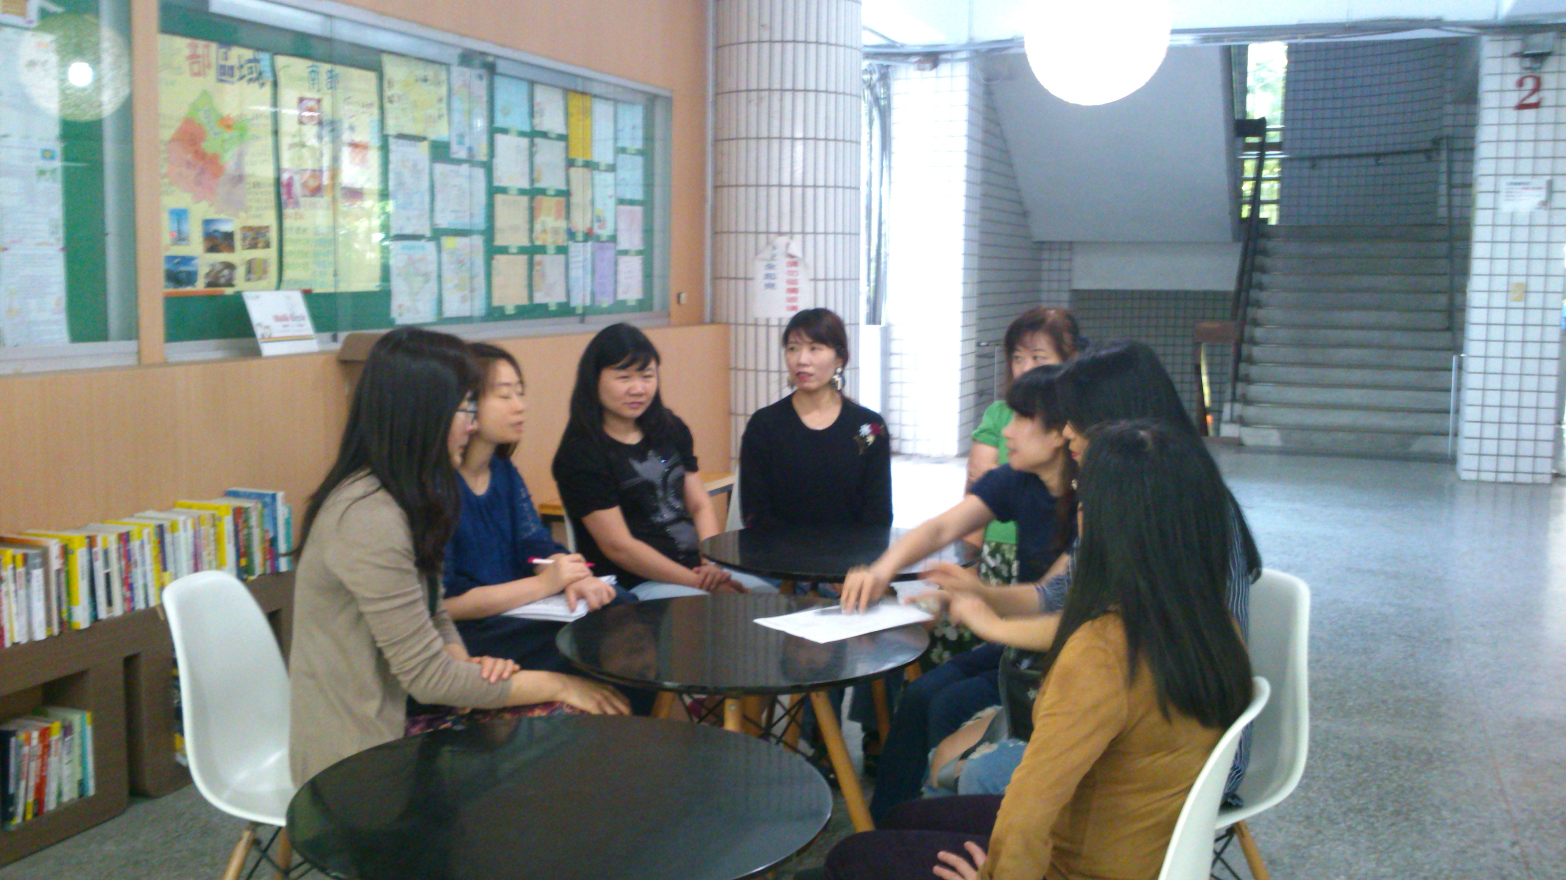
互相討論 | 互相討論

